
INFORME TÉCNICO DE FISCALIZACIÓN AMBIENTAL

MALL PLAZA COPIAPÓ

DICIEMBRE 2019

DFZ-2019-2122-III-NE

 | Nombre | Firma
Aprobado | Juan Pablo Rodríguez
Elaborado | Matías Tapia

Contenido

1 RESUMEN 3
2 IDENTIFICACIÓN DE LA UNIDAD FISCALIZABLE 4
2.1 Antecedentes Generales 4
3 INSTRUMENTOS DE CARÁCTER AMBIENTAL FISCALIZADOS 5
4 Revisión Documental 5
4.1 Documentos Revisados 5
5 HALLAZGOS Y CONCLUSIONES 6
6 ANEXOS 22

- RESUMEN

El presente documento da cuenta de los resultados de la actividad de fiscalización ambiental realizada por la SMA, a la unidad fiscalizable “Mall Plaza Copiapó”, localizada en Maipú N°0110, Copiapó, Atacama. La actividad de inspección fue desarrollada durante el día 19 de junio de 2019 (Ver anexo 1 [donde se incluye el acta de inspección ambiental]).

El motivo de la actividad de fiscalización ambiental correspondió a actividad por programa de Norma de Emisión, aprobado por R.E. N°1636/2018 SMA.
El proyecto que compone la unidad fiscalizable y que fue fiscalizado durante el desarrollo de la actividad, consiste en el alumbrado exterior instalado a lo largo del centro comercial de tiendas de departamento.

Las materias relevantes objeto de la fiscalización incluyeron el manejo de emisiones de luz.

Entre los hechos constatados que representan hallazgos se encuentran: Instalación de luminarias que propicia la emisión de luz en un ángulo gama superior a 90°, y la falta en la entrega de certificados sobre contaminación lumínica.
- IDENTIFICACIÓN DE LA UNIDAD FISCALIZABLE

Antecedentes Generales

Identificación de la Unidad Fiscalizable:
Mall Plaza Copiapó

Región: Atacama | Ubicación específica de la unidad fiscalizable:  Acceso por Maipú 0110, Local AD-200, Copiapó, Atacama. Coordenadas WGS 84, Huso 19 sur, Este
Provincia: Copiapó
Comuna: Copiapó
Titular de la unidad fiscalizable: Nuevos Desarrollos S.A. | RUT o RUN: 76.882.330-8
Domicilio titular: Maipú 0110, Copiapó | Correo electrónico: loreto.albandoz@mallplaza.com
Domicilio titular: Maipú 0110, Copiapó | Teléfono: 522356810
Identificación representante legal: Loreto Albandoz González | RUT o RUN: 13.721.788-0
Domicilio representante legal: Maipú 0110, Copiapó | Correo electrónico: loreto.albandoz@mallplaza.com
Domicilio representante legal: Maipú 0110, Copiapó | Teléfono: 982897674

- INSTRUMENTOS DE CARÁCTER AMBIENTAL FISCALIZADOS

Identificación de Instrumentos de Carácter Ambiental fiscalizados
N° | Tipo de instrumento | N°/  Descripción | Fecha | Comisión/ Institución | Nombre
1 | NE | D.S. N°43 | 2012 | MMA | Establece Norma de Emisión para la regulación de la contaminación lumínica

- Revisión Documental

Documentos Revisados

ID | Nombre del documento revisado | Origen/ Fuente del documento | Organismo encomendado | Observaciones
1 | Carta sin número Mall Plaza del 16 de julio de 2019 | Documentación solicitada al titular a través de acta de inspección de fecha 19 de junio de 2019 | - | Documento entregado fuera de plazo.
2 | Carta sin número Mall Plaza del 17 de diciembre de 2019 | Documentación solicitada al titular a través de Resolución Exenta SMA 1181 del 2019. | - | -

- HALLAZGOS Y CONCLUSIONES

N° Hecho constatado | Exigencia asociada | Hechos constatados | Conclusiones
1 | Artículo 13º.- Control. El control de la presente norma de emisión se realizará mediante la certificación, previa a la instalación, del cumplimiento de los límites de emisión conjunta en el caso de lámparas instaladas en luminarias o proyectores, de la verificación del cumplimiento de los límites de luminancia en el caso de letreros luminosos ya instalados y mediante la verificación de la correcta instalación de todas las fuentes emisoras, conforme con lo establecido en la presente norma.  Artículo 16º.- Laboratorios y Certificado. La certificación, previa a la instalación, del cumplimiento de límites de emisión conjunta en el caso de lámparas instaladas en luminarias o proyectores, se deberá realizar mediante laboratorios autorizados por la Superintendencia de Electricidad y Combustibles, en adelante SEC.  Considerando Séptimo de R.E. N°434/2019 SMA.- (…) los destinatarios de la presente resolución tendrán hasta el 6 de mayo de 2019 (…), para informar a esta Superintendencia lo señalado en la letra a), del punto resolutivo cuarto. | Con fecha 19 de junio de 2019, personal de la SMA se presentó en la Unidad Fiscalizable “Mall Plaza Copiapó”, con el fin de fiscalizar el proyecto de alumbrado exterior instalado en su actividad comercial. En el lugar, se realizó reunión de inicio con Claudio Gutiérrez, Jefe de Mantención, a quien se le explicó acerca de los alcances de la actividad de inspección y se coordinaron los lugares de interés a fiscalizar.  La actividad de inspección fue acompañada por Claudio Gutiérrez, quien informó que el proyecto opera desde el año 2014, y que, debido al aluvión del año 2015, se hicieron algunas reparaciones. En la etapa de terreno, se constataron las siguientes luminarias:  - Luminarias 1: Luminaria con tecnología LED de 161 W, marca BETALED, modelo LED WAY XYL, con placa a la vista. Ésta se encuentra en el sector de estacionamientos, a lo largo del mall. Ver Fotografía 1 y Fotografía 3.  - Luminaria 2: Luminaria con tecnología LED de 92 W, marca BETALED, modelo LED WAY XYL, con placa a la vista. Ésta se encuentra alrededor del sector de estacionamientos y mall. Fotografía 4 y Fotografía 6.  - Luminaria 3: Luminaria con tecnología LED de 100 W. Se desconoce marca y modelo debido a la ausencia de placa. Ésta se encontraba en el techo sobre escalera de emergencia noroeste. Ver Fotografía 7, Fotografía 8 y Fotografía 9. Según información provista por el titular en carta del 17 de diciembre de 2019, esta corresponde a una luminaria marca ALINDA.  - Luminaria 4: Luminaria con tecnología LED de 50 W, cuyo proveedor es Ledmanía. Éstas se encontraban en el andén de carga de Falabella. Sin placa a la vista. Ver Fotografía 10 y Fotografía 11  - Luminaria 5: Luminaria con tecnología LED. Se desconocen sus características dado que no cuenta con placa a la vista. Éstas se encuentran en el andén de carga de Falabella. Fotografía 12 y Fotografía 14  - Luminaria 6: Luminaria con tecnología LED de 100 W, marca TEJIE, modelo AC85-265V. Éstas se ubican en el patio de descargas de Tottus, con placa a la vista. Fotografía 15, Fotografía 16 y Fotografía 17.  - Luminaria 7: Luminaria con ampolleta de haluro metálico marca Phillips, modelo MHN-T 160W-730 (Se corrige la información señalada en acta, donde se indica que esta correspondía a una luminaria con tecnología SAP de 160 W, marca Phillips, modelo MHN-T 160W-730). Ésta se ubica en el patio de descargas de Ripley, sin placa a la vista (según se observa en fotografía). Ver Fotografía 18 y Fotografía 20.  - Luminaria 8: Guirnalda de luces en la entrada de Ripley. No cuenta con información adicional. Fotografía 21 y Fotografía 22.  - Luminaria 9: Farol con tecnología LED, sin placa visible, ubicados en los paseos peatonales a lo largo del mall. Fotografía 23 y Fotografía 24. Según información provista por el titular en carta del 17 de diciembre de 2019, se indica que estas corresponden a luminarias marca BETALED, modelo EDGE ROUND de 93 W.  - Luminaria 10: Luminaria sobre entrada a Tottus marca Ekoline, sin modelo identificable. Si bien en acta se indica que estas cuentan con tecnología SAP, en revisión a fotografía se observa que estas cuentan con lámparas de haluro metálico. Ver Fotografía 24 y Fotografía 26.  - Luminaria 11: Luminaria con tecnología LED, sin placa a la vista, ubicadas bajo Integramédica. Fotografía 28 y Fotografía 30.  - Luminaria 12: Luminaria con tecnología LED, marca JIE, modelo KARVER de 56 W, ubicadas en calle sur mall. Fotografía 31, Fotografía 32 y Fotografía 33.  - Luminaria 13: Luminaria halógena para la iluminación de letrero Mall Placa, sin placa a la vista, en ingreso este del mall. Ver Fotografía 34, Fotografía 35 y Fotografía 36.  - Luminaria 14: Luminaria en entrada de autos, marca Faretto, sin placa a la vista. Ver Fotografía 37, Fotografía 38 y Fotografía 39.  Se observó que las luminarias 1, 2, 9, 10, 12 y 14, se encuentran instaladas en un ángulo correcto con relación al suelo. Sin embargo, algunas presentaban un leve ángulo de inclinación hacia el hemisferio superior. Por otra parte, las luminarias 3, 4, 5, 6, 7, 8, 11 y 13 se ubican instaladas con un ángulo de inclinación que propicia la proyección de luz al hemisferio superior.  Considerando que en esta Superintendencia no se recibió respuesta a la R.E. SMA N°434/2019, se solicitó el envío de la información requerida en esta resolución a través del acta de inspección de fecha 19 de junio de 2019. Como respuesta, se recibió la carta sin número de fecha 16 de julio de 2019, ingresada el 22 del mismo mes por el titular; no obstante, en revisión a la documentación, se constata que los antecedentes corresponden más bien a un programa de recambio de luminarias y no a la información requerida por medio de acta.  En vista de lo anterior, se le formuló un nuevo requerimiento al titular, a través de R.E. SMA N°1181/2019, en la cual se le solicita la identificación de todo el alumbrado exterior presente en su predio, instalado una vez finalizado el proceso de regularización propuesta en carta del 22 de julio de 2019, así como archivo fotográfico que evidencie la correcta posición de las luminarias y un plano PDF y archivo KMZ que indique con exactitud las luminarias ubicadas en su actividad. Ante este requerimiento, se recibió respuesta con fecha 17 de diciembre de 2019, por medio de carta sin número, de la cual se puede observar lo siguiente:  - Se incluye listado de luminarias según formato de R.E. N°434/2019 SMA de las luminarias actuales, donde se observan luminarias no constatadas en inspección de fecha 19 de junio de 2019. Entre estas, las que son identificadas corresponden a:  - Luminaria marca Megabright, modelo Telco Flat Pro, de 200 W de potencia. Ver Fotografía 40.  - Luminaria marca Eigen, modelo GR1129, de 120 W de potencia. Ver Fotografía 41.  - Luminaria marca Eigen, modelo LED-GR-TG010GS-50W-SLIM de 50 W de potencia. VER Fotografía 42.  - Luminaria marca Lightec, modelo FL Venus Series, de 100 W de potencia. Con base a fotografías en página web del distribuidor, se puede colegir que estas corresponden a luminaria 11 individualizada en el presente informe. Ver Fotografía 43.  - Se presentan fotografías de las luminarias en “Mall Plaza Copiapó”.  - Se entrega certificado de tipo N°PUCV-CL2402018-20-05-T, para luminaria LED marca Lightec, modelo Proyector LED FL Venus Series 100 W, el cual no habilita su instalación en las regiones de Antofagasta, Atacama y Coquimbo.  - A su vez, se presenta el Certificado de Aprobación E-013-01-196, para luminaria marca Megabright, modelo Telco Flat Pro de 200 W de potencia. Este modelo no se observó el día de la inspección, sin embargo, el titular envía fotografías de la instalación de esta.  - Por otra parte, se incluye en los antecedentes, un KMZ con la ubicación de las luminarias dentro de “Mall Plaza Copiapó”. Se constata que existen luminarias que no coinciden con lo observado en terreno. | Las luminarias 3, 4, 5, 6, 7, 8, 11 y 13 identificadas en el presente informe, que forman parte del alumbrado exterior de “Mall Plaza Copiapó”, poseen un ángulo de inclinación que permite la proyección de luz para un ángulo gama mayor a 90°.  Por otra parte, el titular entrega solo 1 certificado sobre contaminación lumínica válido para el D.S. N°43/2019, de las 14 luminarias constatadas en inspección del 19 de junio de 2019; por lo que no es posible validar la instalación de las 13 restantes.

Registros
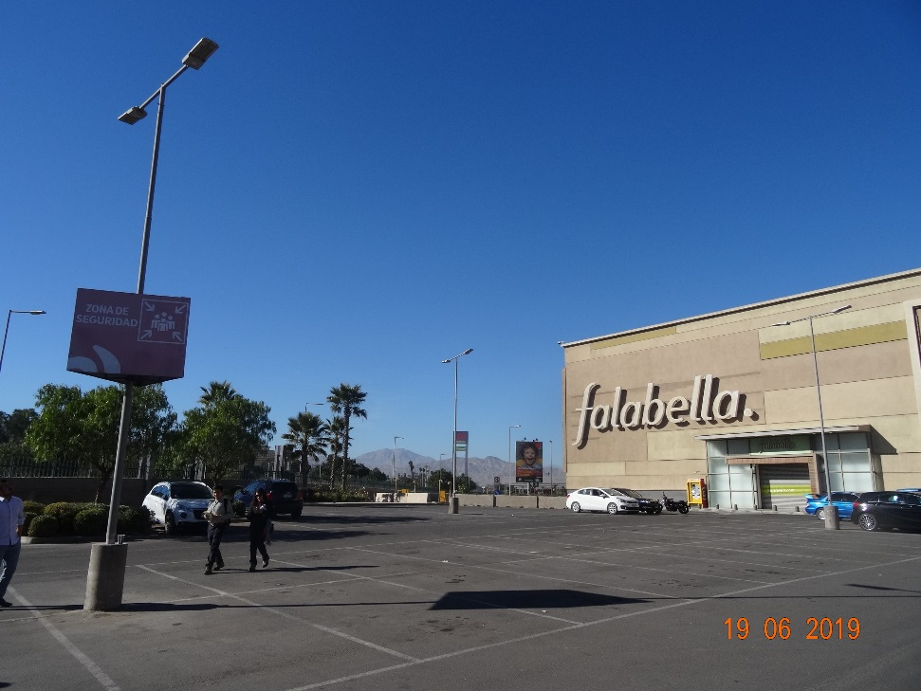 |  |  | 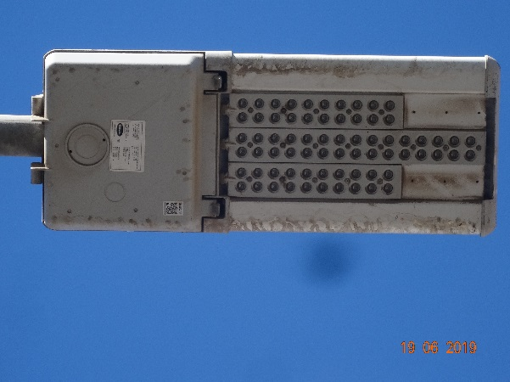
 |  |  | Fotografía 1 | Fecha: 19-06-2019
 |  |  | Coordenadas UTM DATUM WGS84 HUSO 19s | Norte: 6.972.147 mS | Este: 367.478 mE
 |  |  | Descripción del medio de prueba: Vista detalle de luminaria LED BETALED LED WAY XYL de 161 W.
 |  |  | 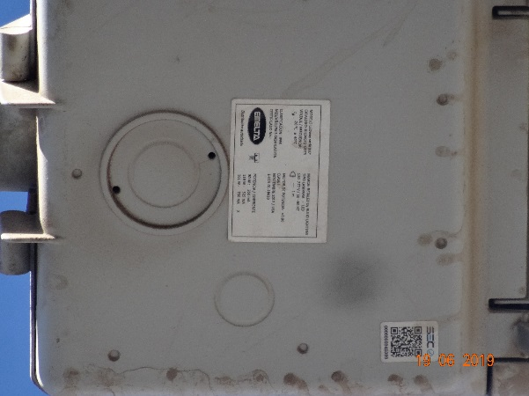
Fotografía 2 | Fecha: 19-06-2019 |  | Fotografía 3 | Fecha: 19-06-2019
Coordenadas UTM DATUM WGS84 HUSO 19s | Norte: 6.972.148 mS | Este: 367.473 mE | Coordenadas UTM DATUM WGS84 HUSO 19s | Norte: 6.972.152 mS | Este: 367.480 mE
Descripción del medio de prueba: Vista general de estacionamiento en Mall Plaza Copiapó. |  |  | Descripción del medio de prueba: Placa de luminaria LED BETALED LED WAY XYL de 161 W.

Registros
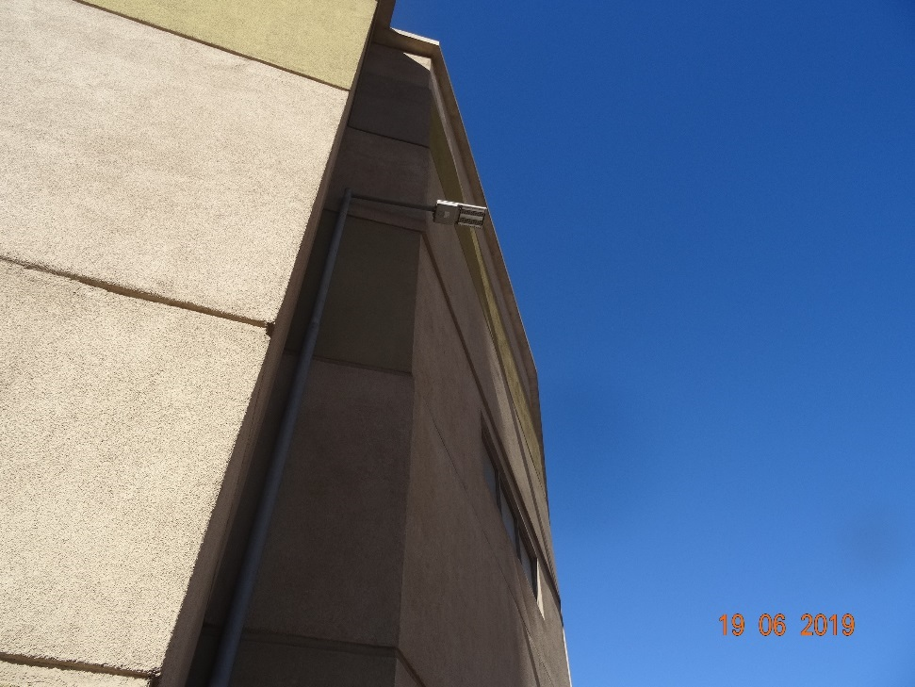 |  |  | 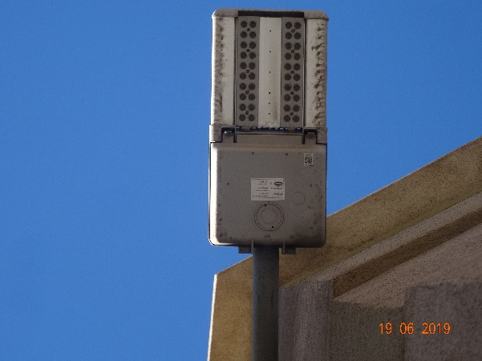
 |  |  | Fotografía 4 | Fecha: 19-06-2019
 |  |  | Coordenadas UTM DATUM WGS84 HUSO 19s | Norte: 6.972.108 mS | Este: 367.448 mE
 |  |  | Descripción del medio de prueba: Vista detalle de luminaria LED BETALED LED WAY XYL de 92 W.
 |  |  | 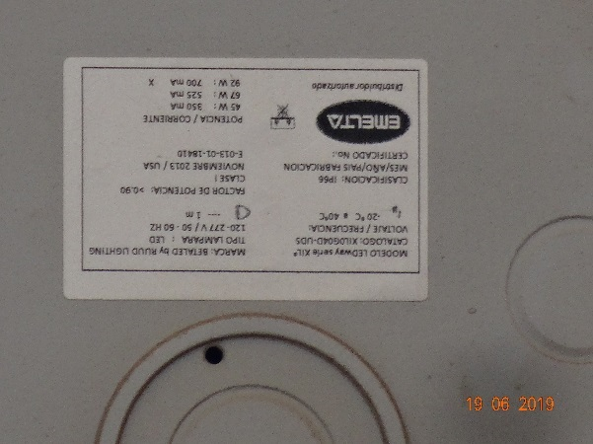
Fotografía 5 | Fecha: 19-06-2019 |  | Fotografía 6 | Fecha: 19-06-2019
Coordenadas UTM DATUM WGS84 HUSO 19s | Norte: 6.972.109 mS | Este: 367.452 mE | Coordenadas UTM DATUM WGS84 HUSO 19s | Norte: 6.972.110 mS | Este: 367.447 mE
Descripción del medio de prueba: Luminaria “encajonada” en estructura de Mall Plaza Copiapó. |  |  | Descripción del medio de prueba: Placa de luminaria LED BETALED LED WAY XYL de 92 W.

Registros
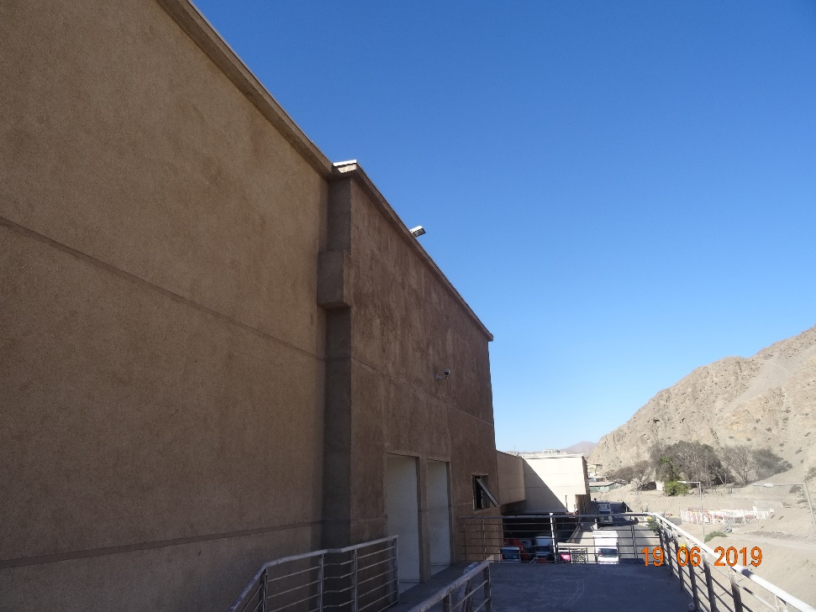 |  |  | 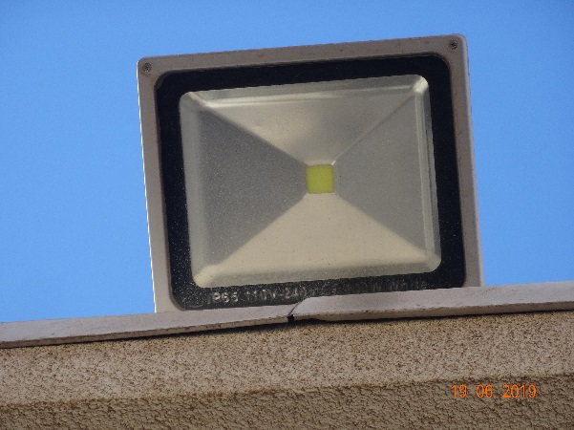
 |  |  | Fotografía 7 | Fecha: 19-06-2019
 |  |  | Coordenadas UTM DATUM WGS84 HUSO 19s | Norte: 6.972.001 mS | Este: 367.451 mE
 |  |  | Descripción del medio de prueba: Vista detalle de luminaria LED de 100 W sobre escalera de emergencia.
 |  |  | 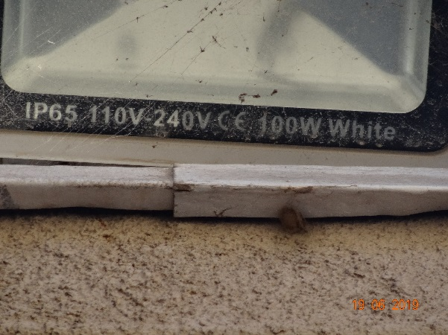
Fotografía 8 | Fecha: 19-06-2019 |  | Fotografía 9 | Fecha: 19-06-2019
Coordenadas UTM DATUM WGS84 HUSO 19s | Norte: 6.972.004 mS | Este: 367.453 mE | Coordenadas UTM DATUM WGS84 HUSO 19s | Norte: 6.971.989 mS | Este: 367.452 mE
Descripción del medio de prueba: Escalera de emergencia en noroeste. |  |  | Descripción del medio de prueba: Características de luminaria LED de 100 W sobre escalera de emergencia.

Registros
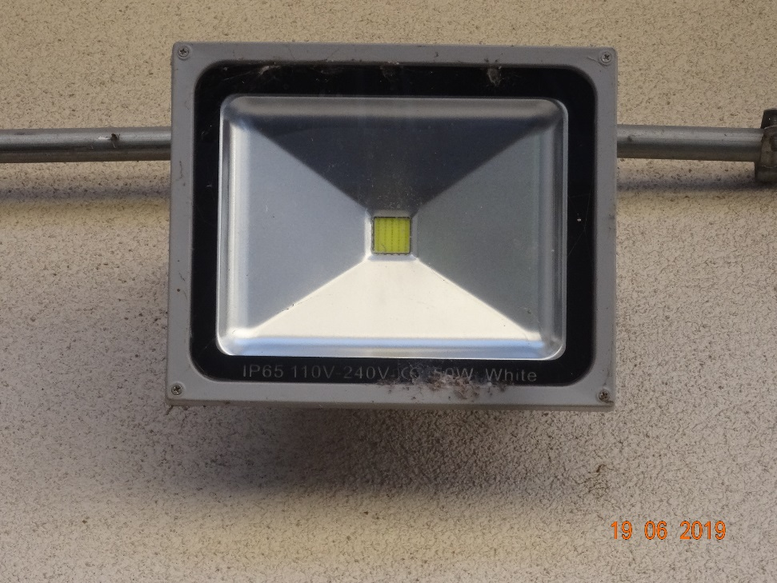 |  |  | 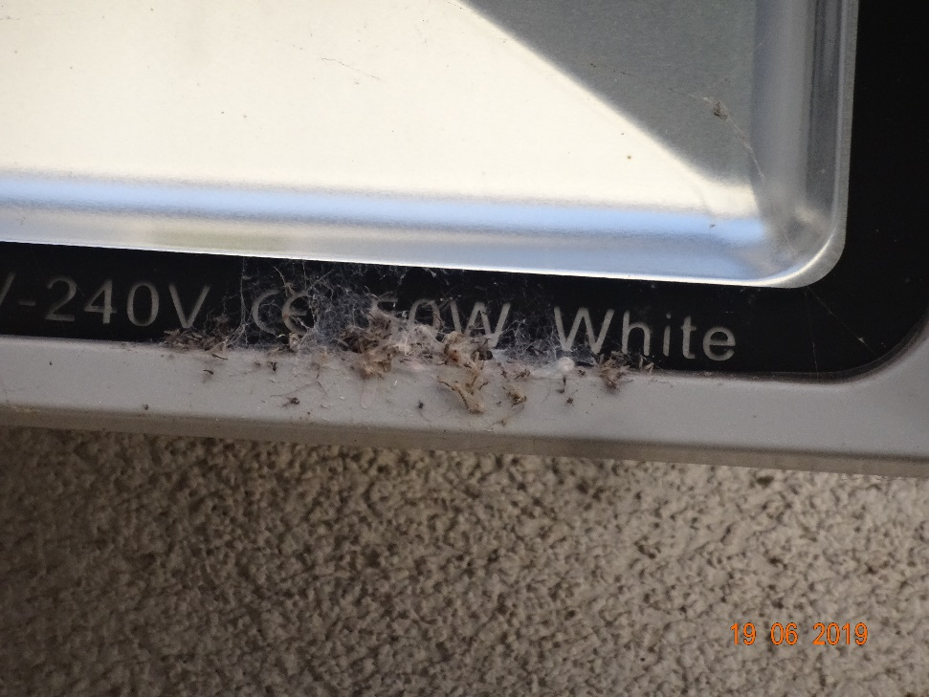
Fotografía 10 | Fecha: 19-06-2019 |  | Fotografía 11 | Fecha: 19-06-2019
Coordenadas UTM DATUM WGS84 HUSO 19s | Norte: 6.971.967 mS | Este: 367.445 mE | Coordenadas UTM DATUM WGS84 HUSO 19s | Norte: 6.971.966 mS | Este: 367.451 mE
Descripción del medio de prueba: Vista detalle de luminaria LED de 50 W. |  |  | Descripción del medio de prueba: Características de luminaria LED de 50 W.

Registros
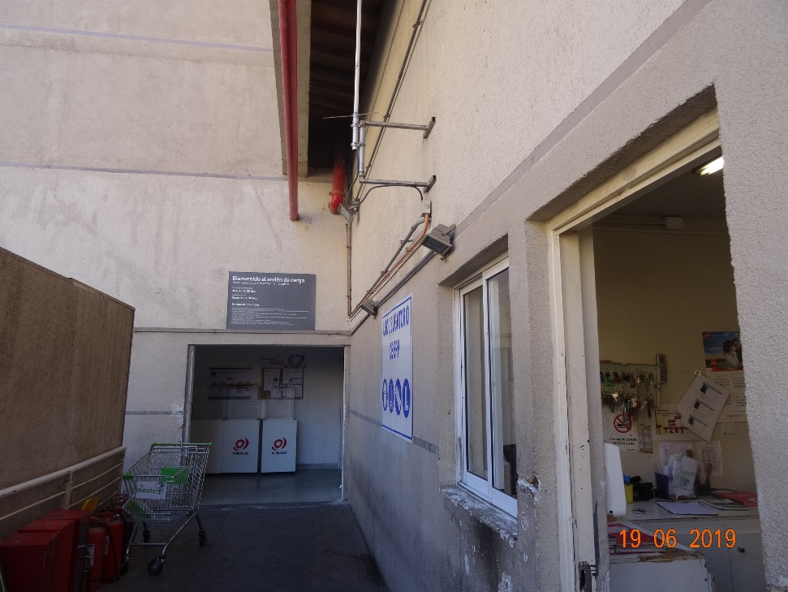 |  |  | 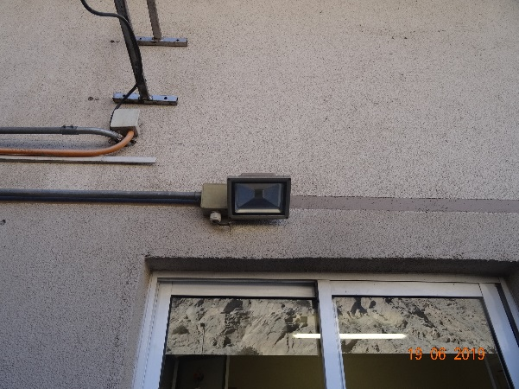
 |  |  | Fotografía 12 | Fecha: 19-06-2019
 |  |  | Coordenadas UTM DATUM WGS84 HUSO 19s | Norte: 6.971.973 mS | Este: 367.436 mE
 |  |  | Descripción del medio de prueba: Luminaria sobre oficinas de patio de carga, sin identificación.
 |  |  | 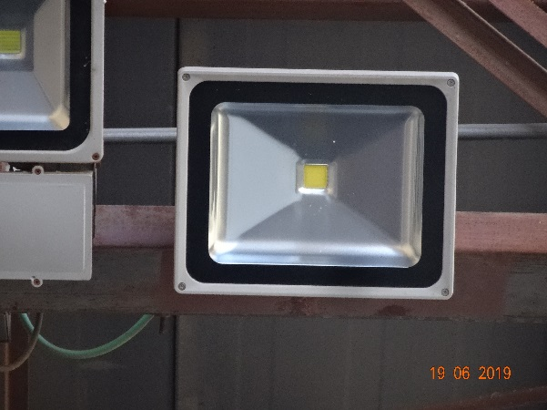
Fotografía 13 | Fecha: 19-06-2019 |  | Fotografía 14 | Fecha: 19-06-2019
Coordenadas UTM DATUM WGS84 HUSO 19s | Norte: 6.971.973 mS | Este: 367.436 mE | Coordenadas UTM DATUM WGS84 HUSO 19s | Norte: 6.971.918 mS | Este: 367.464 mE
Descripción del medio de prueba: Oficinas en patio de carga. |  |  | Descripción del medio de prueba: Luminaria sobre andén de patio de carga, sin identificación.

Registros
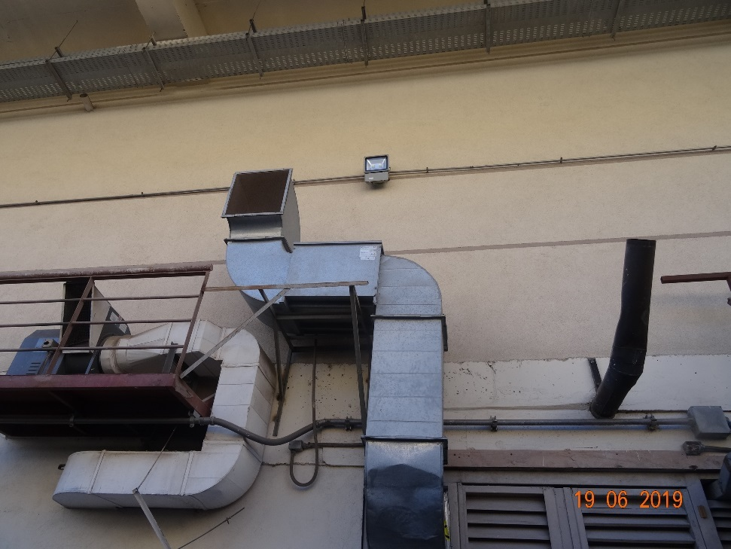 |  |  | 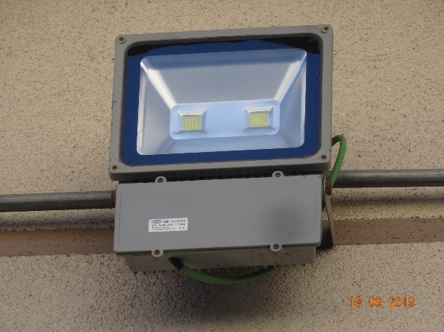
 |  |  | Fotografía 15 | Fecha: 19-06-2019
 |  |  | Coordenadas UTM DATUM WGS84 HUSO 19s | Norte: 6.971.916 mS | Este: 367.469 mE
 |  |  | Descripción del medio de prueba: Vista detalle de luminaria TEJIE AC85-265V de 100 W.
 |  |  | 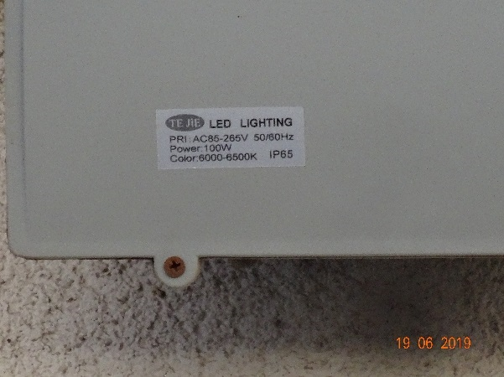
Fotografía 16 | Fecha: 19-06-2019 |  | Fotografía 17 | Fecha: 19-06-2019
Coordenadas UTM DATUM WGS84 HUSO 19s | Norte: 6.971.916 mS | Este: 367.471 mE | Coordenadas UTM DATUM WGS84 HUSO 19s | Norte: 6.971.928 mS | Este: 367.471 mE
Descripción del medio de prueba: Luminaria TEJIE AC85-265V de 100 W, instalada en andén de carga. |  |  | Descripción del medio de prueba: Placa de luminaria TEJIE AC85-265V de 100 W.

Registros
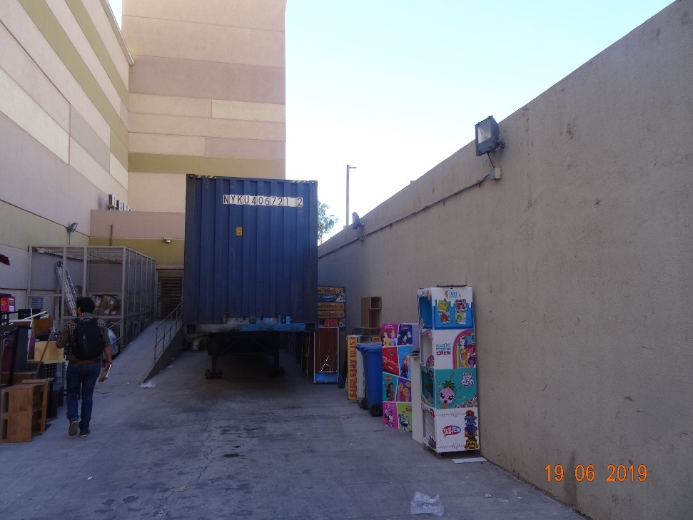 |  |  | 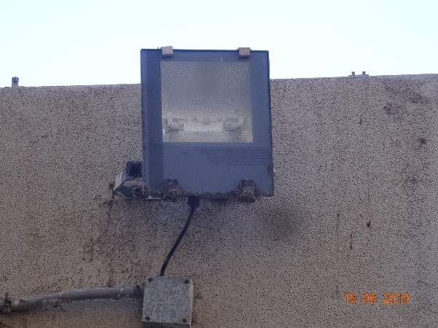
 |  |  | Fotografía 18 | Fecha: 19-06-2019
 |  |  | Coordenadas UTM DATUM WGS84 HUSO 19s | Norte: 6.971.768 mS | Este: 367.479 mE
 |  |  | Descripción del medio de prueba: Vista detalle de luminaria con lámpara Phillips MHN-T 160W-730.
 |  |  | 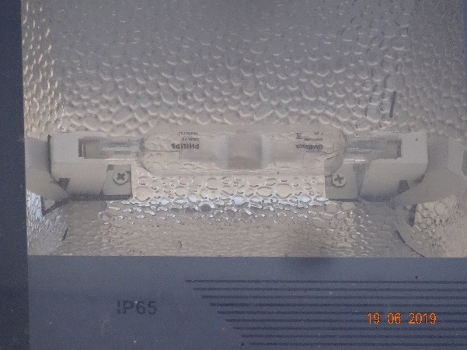
Fotografía 19 | Fecha: 19-06-2019 |  | Fotografía 20 | Fecha: 19-06-2019
Coordenadas UTM DATUM WGS84 HUSO 19s | Norte: 6.971.717 mS | Este: 367.487 mE | Coordenadas UTM DATUM WGS84 HUSO 19s | Norte: 6.971.768 mS | Este: 367.479 mE
Descripción del medio de prueba: Vista general de patio de descargas de Ripley. |  |  | Descripción del medio de prueba: Vista de lámpara Phillips MHN-T 160W-730.

Registros
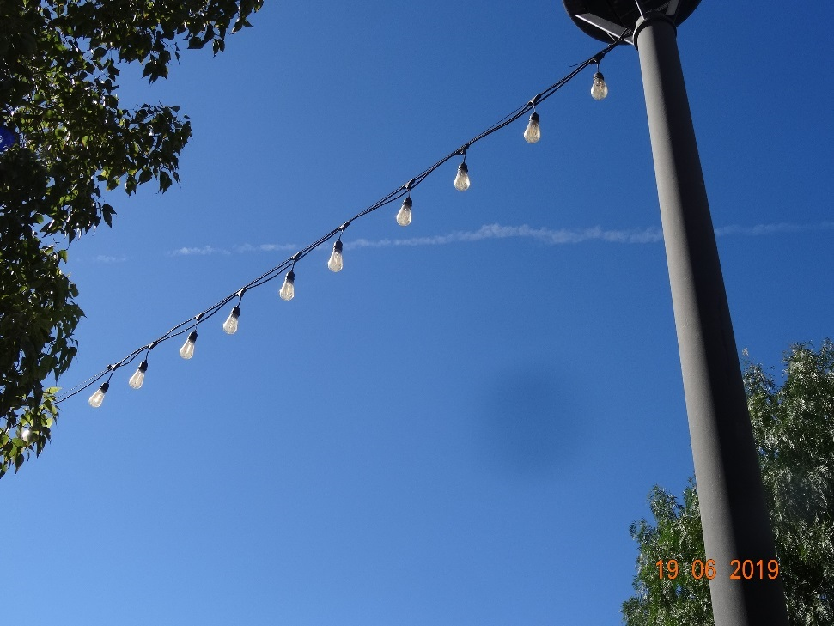 |  |  | 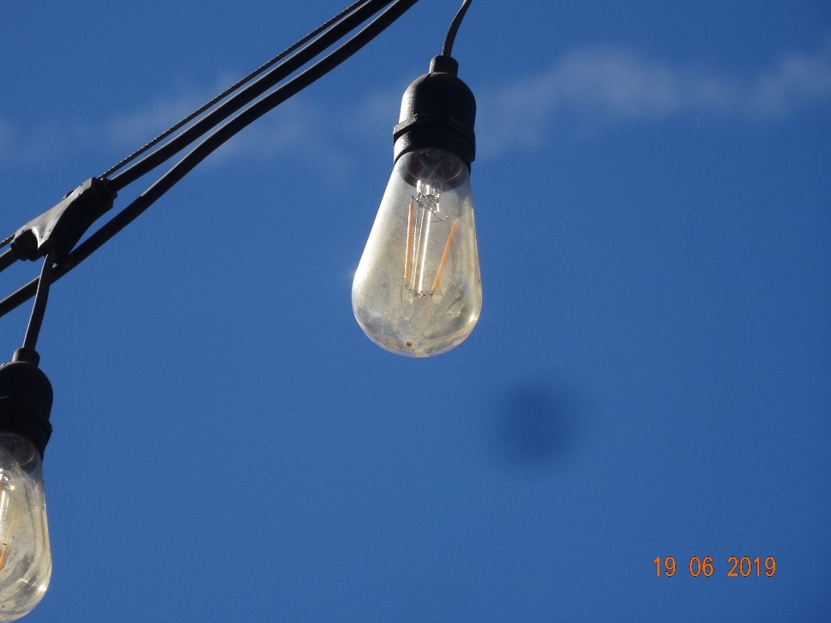
Fotografía 21 | Fecha: 19-06-2019 |  | Fotografía 22 | Fecha: 19-06-2019
Coordenadas UTM DATUM WGS84 HUSO 19s | Norte: 6.971.831 mS | Este: 367.536 mE | Coordenadas UTM DATUM WGS84 HUSO 19s | Norte: 6.971.830 mS | Este: 367.535 mE
Descripción del medio de prueba: Guirnalda de lámparas frente a Ripley. |  |  | Descripción del medio de prueba: Ampolleta de guirnalda de lámparas, frente a Ripley.

Registros
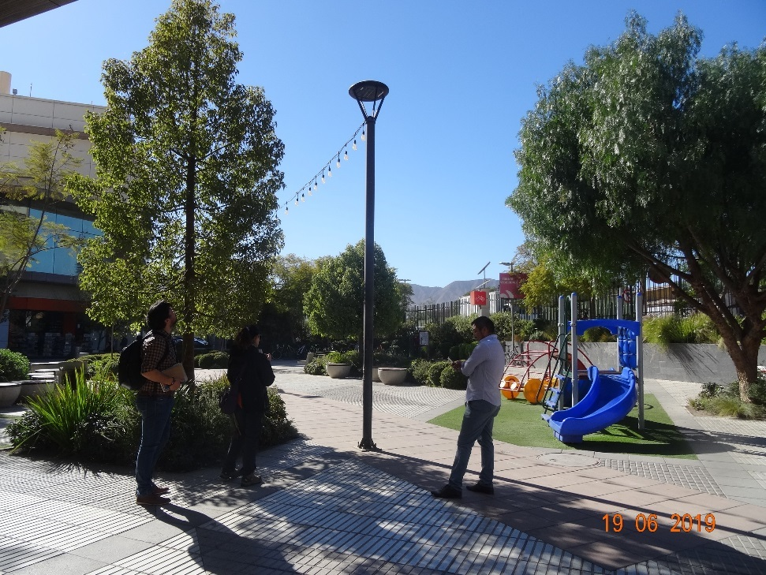 |  |  | 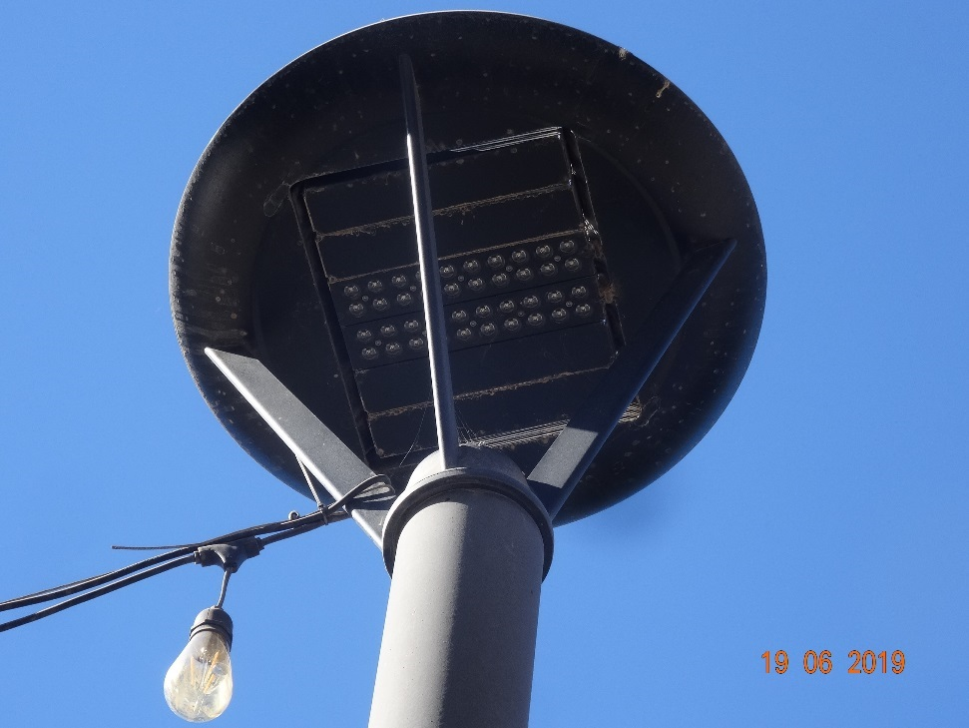
Fotografía 23 | Fecha: 19-06-2019 |  | Fotografía 24 | Fecha: 19-06-2019
Coordenadas UTM DATUM WGS84 HUSO 19s | Norte: 6.971.832 mS | Este: 367.533 mE | Coordenadas UTM DATUM WGS84 HUSO 19s | Norte: 6.971.834 mS | Este: 367.538 mE
Descripción del medio de prueba: Luminaria tipo farol, con tecnología LED, en paseo peatonal. |  |  | Descripción del medio de prueba: Vista detalle de luminaria tipo farol, con tecnología LED, en paseo peatonal.

Registros
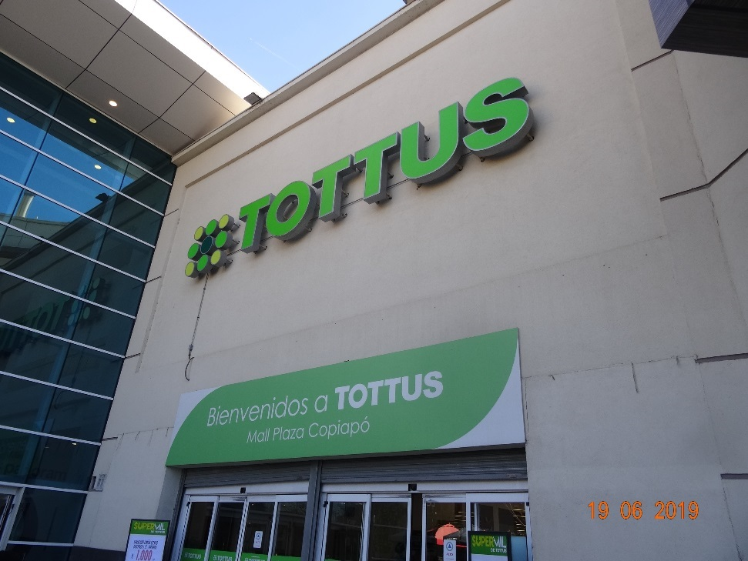 |  |  | 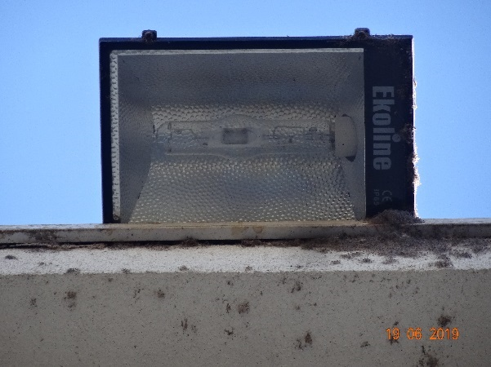
 |  |  | Fotografía 25 | Fecha: 19-06-2019
 |  |  | Coordenadas UTM DATUM WGS84 HUSO 19s | Norte: 6.971.850 mS | Este: 367.554 mE
 |  |  | Descripción del medio de prueba: Luminaria de haluro metálico marca Ekoline, sobre Tottus.
 |  |  | 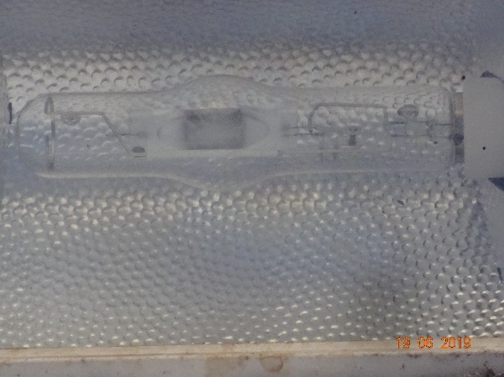
Fotografía 26 | Fecha: 19-06-2019 |  | Fotografía 27 | Fecha: 19-06-2019
Coordenadas UTM DATUM WGS84 HUSO 19s | Norte: 6.971.836 mS | Este: 367.560 mE | Coordenadas UTM DATUM WGS84 HUSO 19s | Norte: 6.971.838 mS | Este: 367.551 mE
Descripción del medio de prueba: Frontis de acceso a Tottus. |  |  | Descripción del medio de prueba: Lampara de haluro metálico de luminaria Ekoline.

Registros
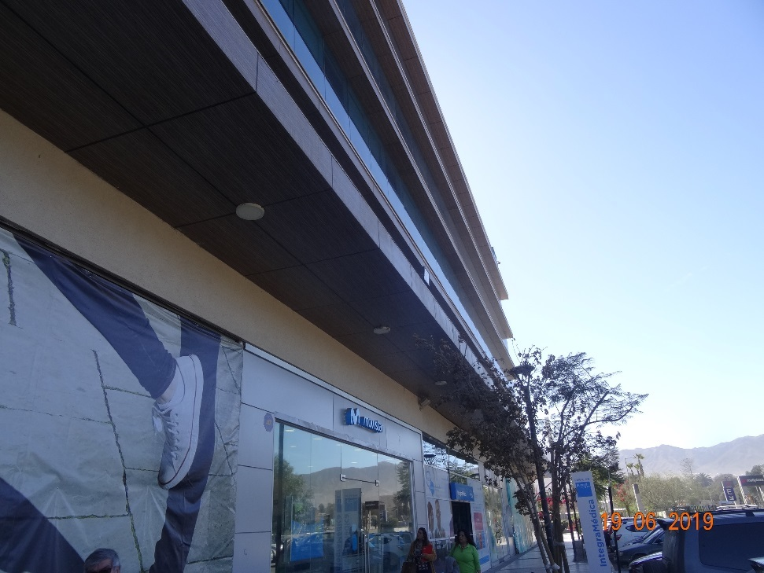 |  |  | 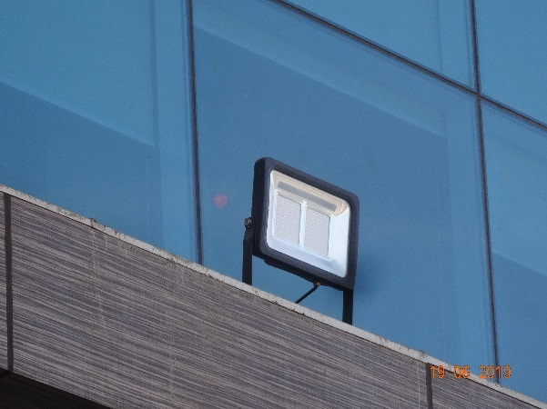
 |  |  | Fotografía 28 | Fecha: 19-06-2019
 |  |  | Coordenadas UTM DATUM WGS84 HUSO 19s | Norte: 6.971.865 mS | Este: 367.587 mE
 |  |  | Descripción del medio de prueba: Luminaria bajo integramédica.
 |  |  | 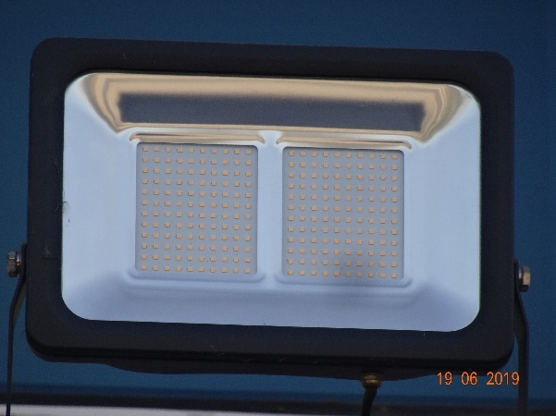
Fotografía 29 | Fecha: 19-06-2019 |  | Fotografía 30 | Fecha: 19-06-2019
Coordenadas UTM DATUM WGS84 HUSO 19s | Norte: 6.971.861 mS | Este: 367.586 mE | Coordenadas UTM DATUM WGS84 HUSO 19s | Norte: 6.971.875 mS | Este: 367.584 mE
Descripción del medio de prueba: Vista de tiendas en cara sudeste de Mall Plaza Copiapó. |  |  | Descripción del medio de prueba: Vista detalle Luminaria bajo integramédica.

Registros
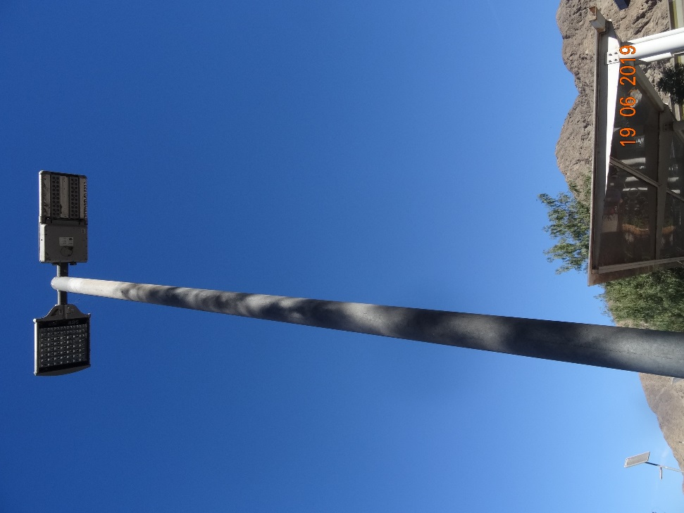 |  |  | 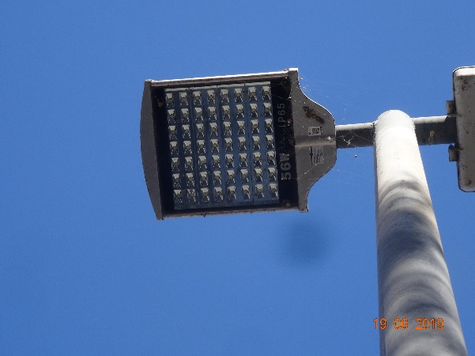
 |  |  | Fotografía 31 | Fecha: 19-06-2019
 |  |  | Coordenadas UTM DATUM WGS84 HUSO 19s | Norte: 6.971.881 mS | Este: 367.599 mE
 |  |  | Descripción del medio de prueba: Vista detalle de luminaria LED JIE KARVER de 58 W.
 |  |  | 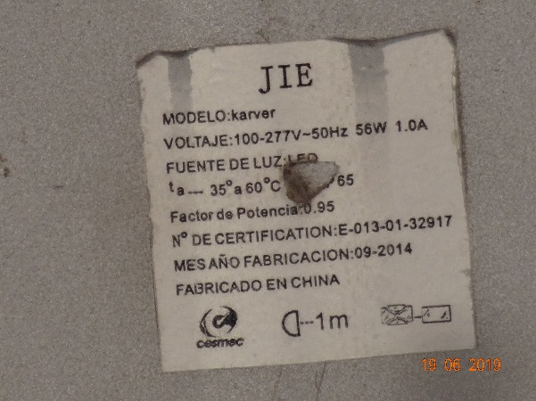
Fotografía 32 | Fecha: 19-06-2019 |  | Fotografía 33 | Fecha: 19-06-2019
Coordenadas UTM DATUM WGS84 HUSO 19s | Norte: 6.971.882 mS | Este: 367.600 mE | Coordenadas UTM DATUM WGS84 HUSO 19s | Norte: 6.971.878 mS | Este: 367.616 mE
Descripción del medio de prueba: Poste con luminaria LED JIE KARVER de 58 W. |  |  | Descripción del medio de prueba: Placa identificatoria de luminaria LED JIE KARVER de 58 W.

Registros
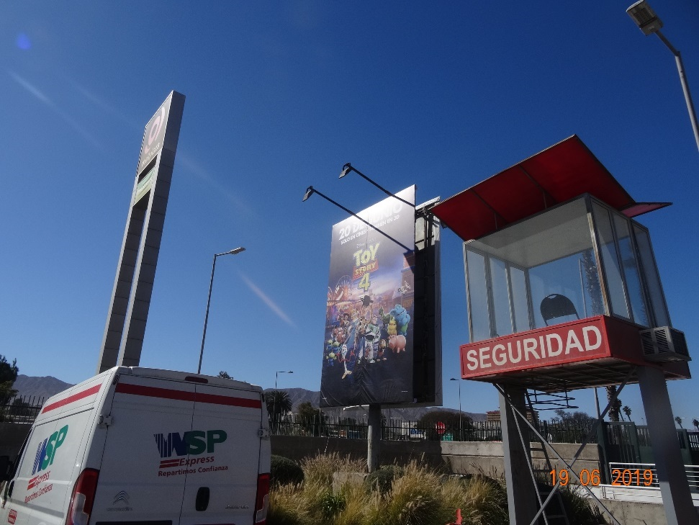 |  |  | 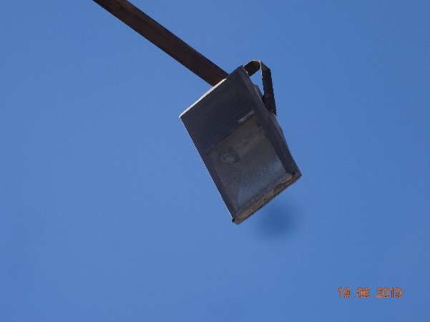
 |  |  | Fotografía 34 | Fecha: 19-06-2019
 |  |  | Coordenadas UTM DATUM WGS84 HUSO 19s | Norte: 6.971.967 mS | Este: 367.658 mE
 |  |  | Descripción del medio de prueba: Luminaria halógena para iluminación de letrero.
 |  |  | 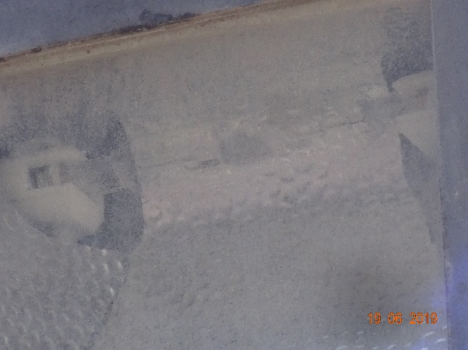
Fotografía 35 | Fecha: 19-06-2019 |  | Fotografía 36 | Fecha: 19-06-2019
Coordenadas UTM DATUM WGS84 HUSO 19s | Norte: 6.971.974 mS | Este: 367.655 mE | Coordenadas UTM DATUM WGS84 HUSO 19s | Norte: 6.971.968 mS | Este: 367.658 mE
Descripción del medio de prueba: Letrero iluminado a la entrada de Mall Plaza Copiapó. |  |  | Descripción del medio de prueba: Lámpara de luminaria halógena para iluminación de letrero.

Registros
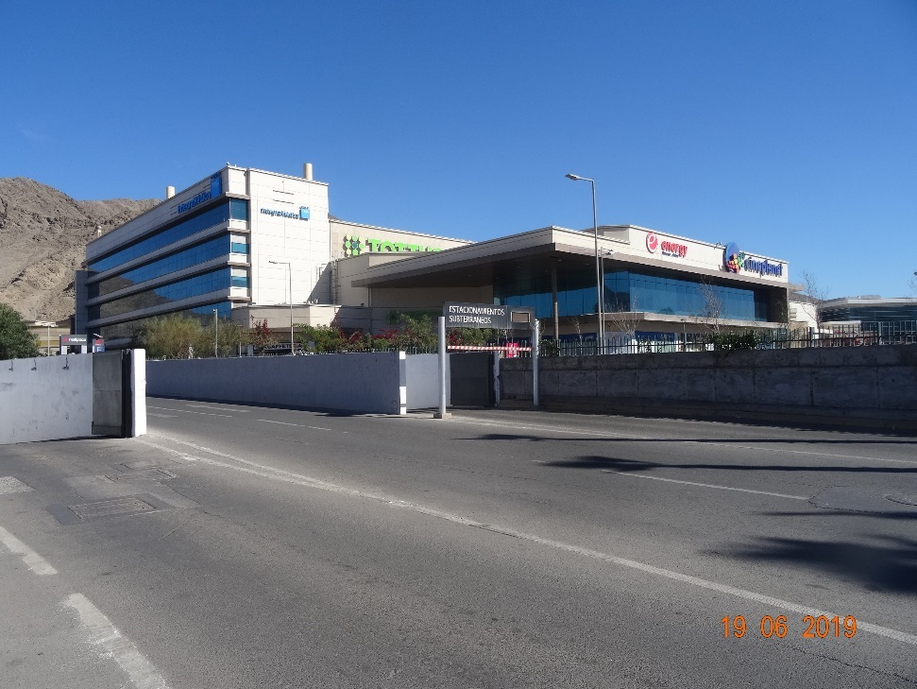 |  |  | 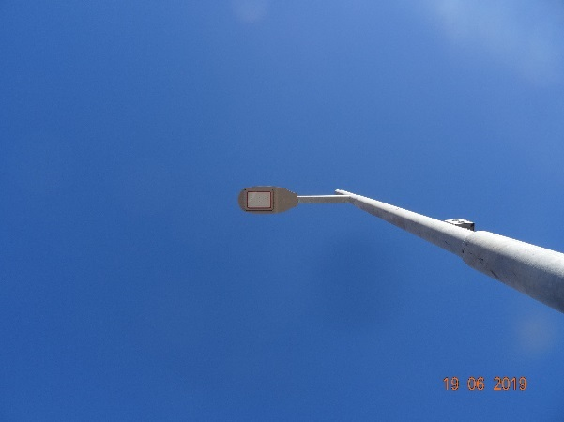
 |  |  | Fotografía 37 | Fecha: 19-06-2019
 |  |  | Coordenadas UTM DATUM WGS84 HUSO 19s | Norte: 6.971.925 mS | Este: 367.666 mE
 |  |  | Descripción del medio de prueba: Poste de luminaria Faretto, en entrada de autos.
 |  |  | 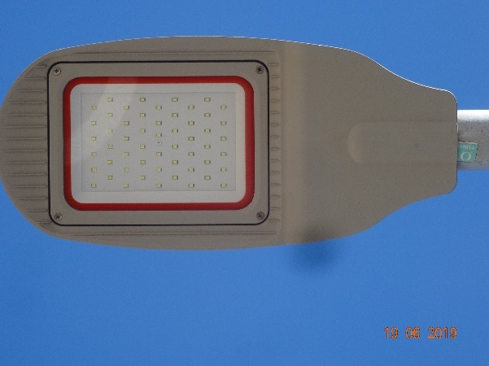
Fotografía 38 | Fecha: 19-06-2019 |  | Fotografía 39 | Fecha: 19-06-2019
Coordenadas UTM DATUM WGS84 HUSO 19s | Norte: 6.971.873 mS | Este: 367.607 mE | Coordenadas UTM DATUM WGS84 HUSO 19s | Norte: 6.971.927 mS | Este: 367.666 mE
Descripción del medio de prueba: Entrada a estacionamientos. |  |  | Descripción del medio de prueba: Vista detalle de luminaria Faretto, en entrada de autos.

Registros
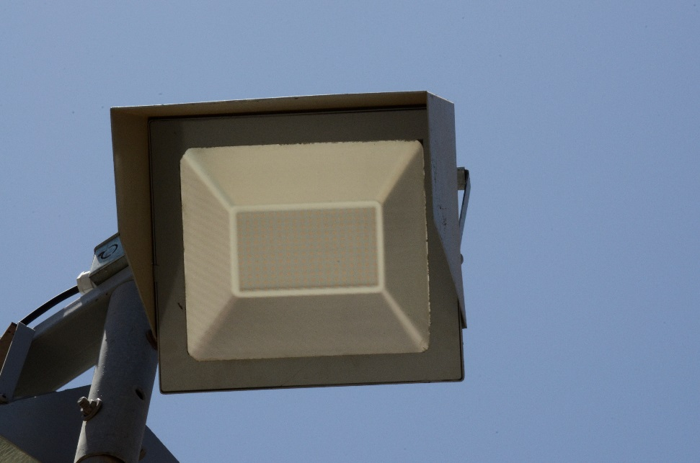 |  |  | 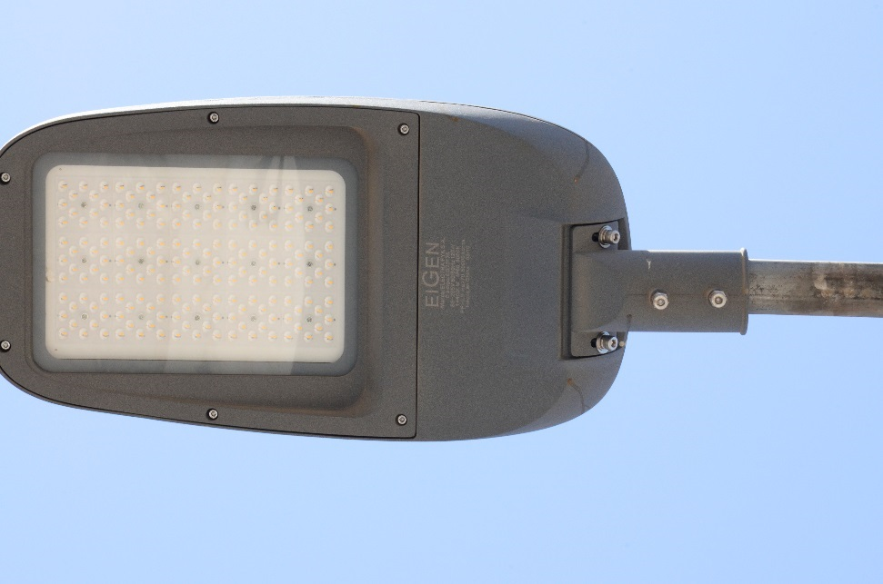
Fotografía 40 | Fecha: 19-06-2019 |  | Fotografía 41 | Fecha: 19-06-2019
Coordenadas UTM DATUM WGS84 HUSO 19s | Norte: --- | Este: --- | Coordenadas UTM DATUM WGS84 HUSO 19s | Norte: --- | Este: ---
Descripción del medio de prueba: Luminaria Megabright Telco Flat Pro de 200 W (fotografía provista por el titular). |  |  | Descripción del medio de prueba: Luminaria Eigen GR1129 de 120 W (fotografía provista por el titular).

Registros
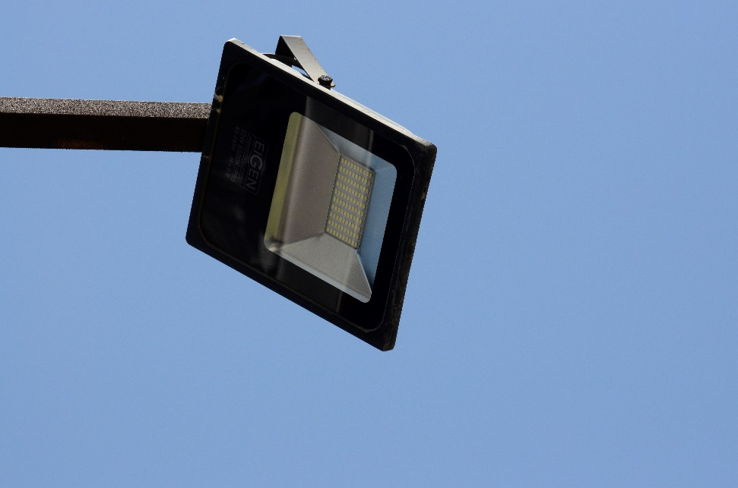 |  |  | 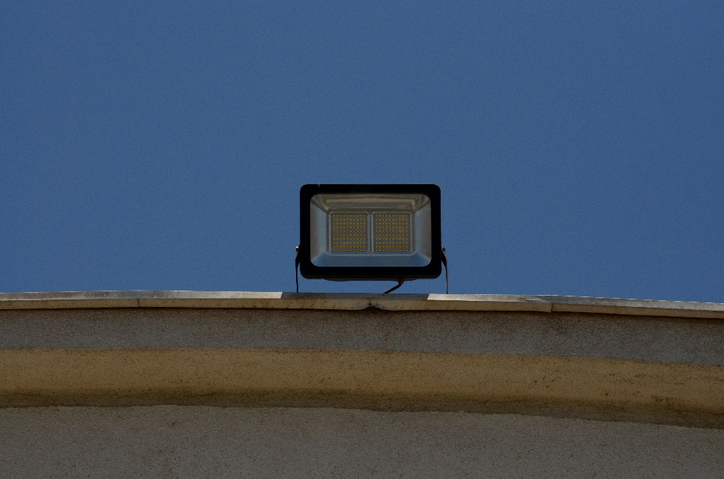
Fotografía 42 | Fecha: 19-06-2019 |  | Fotografía 43 | Fecha: 19-06-2019
Coordenadas UTM DATUM WGS84 HUSO 19s | Norte: --- | Este: --- | Coordenadas UTM DATUM WGS84 HUSO 19s | Norte: --- | Este: ---
Descripción del medio de prueba: Luminaria Eigen LED-GR-TG010GS-50W-SLIM de 50 W (fotografía provista por el titular). |  |  | Descripción del medio de prueba: Luminaria Eigen FL Venus Series de 100 W (fotografía provista por el titular).

- ANEXOS

N° Anexo | Nombre Anexo
1 | Acta de Inspección del 19 de junio de 2019
2 | Carta sin número Mall Plaza del 16 de julio de 2019
3 | Carta sin número Mall Plaza del 17 de diciembre de 2019

